[存在不是同一样本的两张图像重叠等问题！南京医科大学第一附属医院论文研究遭撤稿](https://mp.weixin.qq.com/s?__biz=Mzk1NzgyODkzOQ==&mid=2247486047&idx=3&sn=403e9e26b780ca1ee04fb983e90461ab&chksm=c2eac8d8cd951f98a39e3cdc4ecf91738489061733534e70c0cf8354cfcc18c160a0e2e0d347&scene=126&sessionid=1743267280)

[洞察学术](javascript:void(0);)2025-03-27 09:31:06澳大利亚

# 近日，一篇发表在Amino Acids (2018)期刊上的标题为"Alamandine attenuates hypertension and cardiac hypertrophy in hypertensive rats“金刚烷胺可减轻高血压大鼠的高血压和心脏肥大（doi: 10.1007/s00726-018-2583-x）的研究论文被Actinopolyspora biskrensis等知名学者指出不是同一样本的两张重叠图像等问题。该论文由来自 南京医科大学第一附属医院心脏内科的作者Chi Liu , Chuan-Xi Yang , Xi-Ru Chen , Bo-Xun Liu , Yong Li , Xiao-Zhi Wang , Wei Sun , Peng Li , Xiang-Qing Kong共同完成。

**通讯作者：Peng Li(南京医科大学第一附属医院心脏内科) Xiang-Qing Kong (南京医科大学第一附属医院心脏内科)**

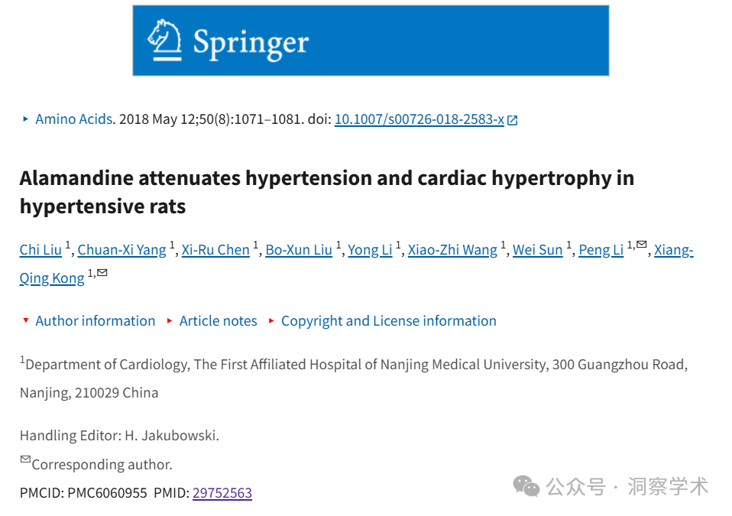

**2024年4月Actinopolyspora biskrensis在pubpeer上提出质疑：**

图 3B 所示的两张经过不同处理的图像中似乎出现了一簇细胞，但周围区域并不相同，这表明这不是同一样本的两张重叠图像。

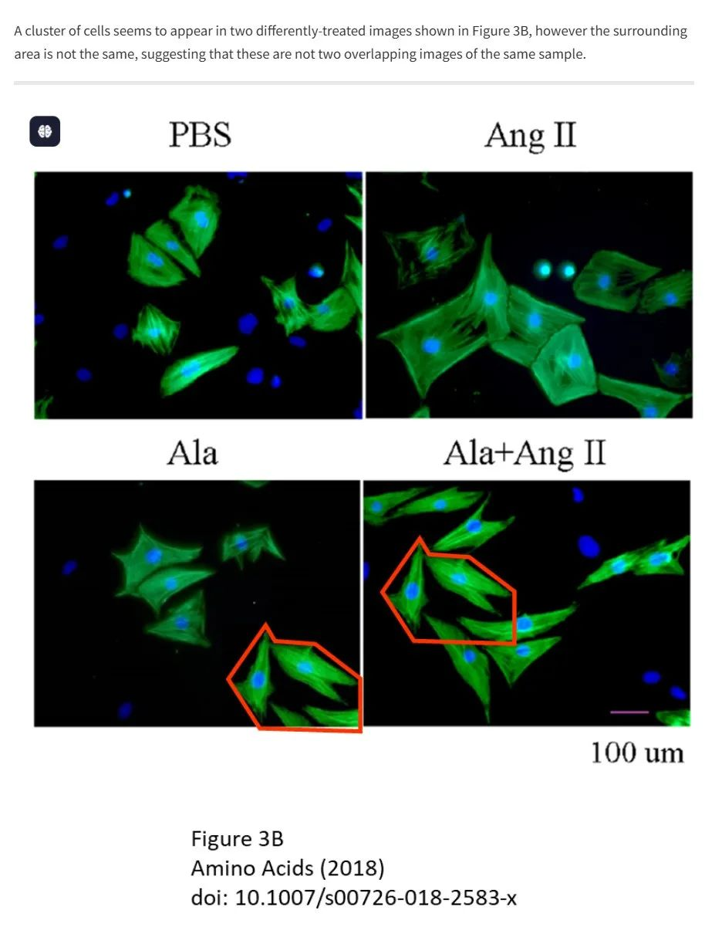

**2025年3月Hoya camphorifolia在pubpeer上提出：**

2025 年 3 月 26 日撤回。

主编已撤回此文。文章发表后，有人对图中呈现的一些数据表示担忧，具体如下：

图 3b 中 Ala 图像右下角的细胞簇与 Ala + Ang II 图像左上角的细胞簇高度相似；

图 4B MrgD 和 6C PKA 印迹似乎在第 2 和第 3 泳道之间的背景中有垂直断裂，而相应的 GAPDH 印迹看起来是连续的。

此外，图 2A 中 SHR-Saline 组的心脏图像相对于其他三组似乎在水平方向上被拉伸。

因此，主编不再对所呈现的数据有信心。

李鹏不同意撤回该文章。其他作者均未对出版商关于撤回该文章的任何函件作出回应。

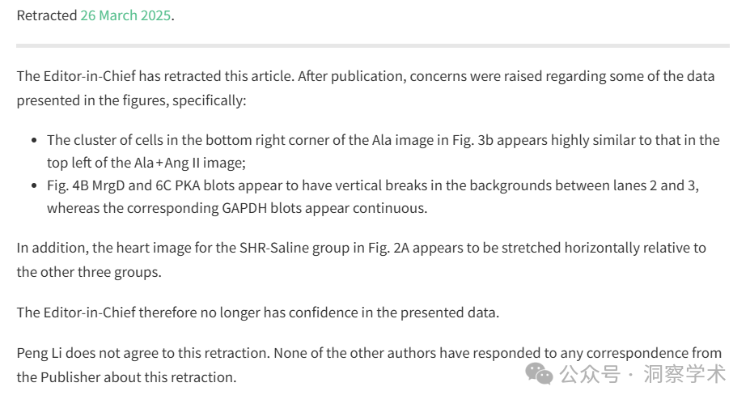

**2025年3月Rhipidura albiventris在pubpeer上补充：**

致谢 本研究得到国家自然科学基金（81400315、81627802、81570247）、江苏省六大人才高峰项目（2015-WSN-29）和江苏高校优势学科建设项目（PAPD）的资助。孙伟博士是心血管疾病转化医学协同创新中心助理研究员，孔祥庆博士是心血管疾病转化医学协同创新中心研究员。



信息链接：

https://pmc.ncbi.nlm.nih.gov/articles/PMC6060955/#ack1

https://pubpeer.com/publications/73E4DCD4457A3B5C7691C4B697473A#3

免责声明：

本文所涉及的信息均来自公开的学术网站和相关资料，力求内容准确可靠，但无法对其完整性、真实性或时效性作出绝对保证，仅供学术参考。如发现内容存在问题或有纰漏之处，请及通过私信联系我们(QQ: 3926830335)，以便及时核实和修正。

[#南京医科大学第一附属医院](https://mp.weixin.qq.com/mp/appmsgalbum?__biz=Mzk1NzgyODkzOQ==&action=getalbum&album_id=3875889025655193602#wechat_redirect)